Para relevar el punto de partida de los alumnos se pueden proponer dos situaciones de lectura y escritura como las siguientes:

• Completar una ficha con información de cuentos que hayan leído el año anterior

• Releer una parte de un cuento conocido a través de la lectura del docente

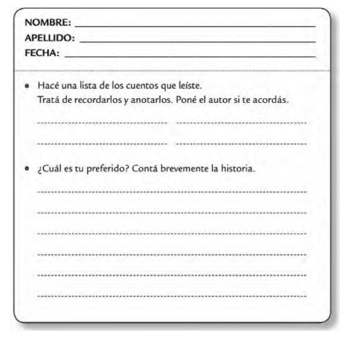

Revision de contenidos

2. Los procedimientos y recursos con que cuentan para sintetizar una narración: ¿lo hacen renarrando o utilizan algunos procedimientos para sintetizar? ¿Cuenta la historia de manera completa los núcleos de la historia (situación inicial, complicación, causalidad, resolución) u omiten partes? ¿Las omisiones permiten igual a otros lectores tener idea del argumento o lo que se cuenta ha perdido coherencia por lo que se ha omitido?

3. Los recursos del lenguaje escrito que utilizan para resumir:

• escriben con frases propias de los textos que sintetizan o utilizan preferentemente un lenguaje más coloquial

• escriben utilizando algunos procedimientos para cohesionar el texto: - sin repetir innecesariamente, sustituyendo léxicamente o mediante pronombres - omitiendo el sujeto cuando no hay problemas de referencia - conectando el texto causal y temporalmente de ser necesario;
• respetan las convenciones sobre el uso de mayúsculas (al inicio de texto, para nombres propios, después de punto), fluctúan en el uso convencional de las mayúsculas o no las usan convencionalmente;

• usan la puntuación de manera convencional y en relación con el sentido del texto, sólo usan los signos de puntuación interoracionales (punto seguido y aparte, signos de admiración y exclamación), también usan signos de puntuación intraoracionales (comas, punto y coma), usan signos adicionales como comillas, dos puntos paréntesis, puntos suspensivos de manera convencional o muy cercana al uso convencional;

• emplean correctamente la ortografía literal en: - palabras cuya escritura puede resolverse recurriendo al conocimiento del uso de: mp, mb,nv, erre, gue-gui, que-qui. - uso de tildación en los pretéritos. - escritura correcta del infijo –ABA en el pretérito imperfecto. - escritura correcta de parónimos: a ser / a hacer, a ver / haber, cayó/calló, vos / voz, hay / ahí / ay - Palabras que pueden presentar dudas ortográficas (uso de b/v, de c/s/z, de g/j, de h, ll/y).

Lectura del texto “Perdiendo Velocidad “

Actividades de lectura
Se puede registrar si los alumnos pueden:

• Leer y releer para localizar información sobre características de los personajes y las transformaciones que sufren

• Establecer relaciones entre cómo son los personajes y lo que hacen

• Establecer relaciones entre los personajes

• Reconstruir las intenciones de los protagonistas

. • Identificar marcas de la presencia del narrador.

Respondemos
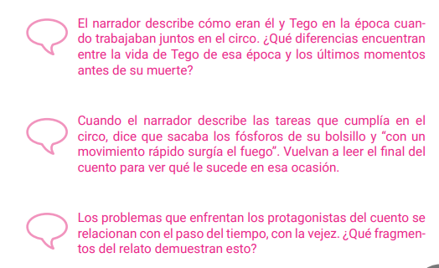

PROPUESTA DE TRABAJO

Tego y su compañero de circo: una dupla inseparable

Luego de haber intercambiado en clase sobre las preocupaciones de Tego reúnanse con una compañera o un compañero y piensen en los motivos que lo tienen tan intranquilo a lo largo del cuento. Luego, tomen nota para guardar registro de lo que conversaron y compartirlo con las y los demás.

__________________________________________________________________________________________________________________________________________________________________________________________________________________________________________________________________________________________________________________________________________________________________________________________________________________________________________

